思念2020年常规年度促销物料招标

招标公告

项目编号：郑思念招标[2020]第62号

项目名称: 思念2020年常规年度促销物料招标
招标人: 郑州思念食品有限公司

招标公告
郑州思念食品有限公司招标部根据公司公开招标的要求，就思念2020年常规促年度销物料招标进行公开招标，现将招标事宜通知如下：
一、项目编号：郑思念招标[2020]第62号
二、招标内容：（详见第三章“招标内容及要求”）
1. 通用覆膜购物袋；
2. 通用保温袋；
3. 一次性品尝杯；
4. 一次性品尝叉；
5. 促销围裙
三、报名时间：2020年07月10日—2019年07月20日（截止至18:00）
1. 现场报名：每天上午9时00分至12时00分，下午14时00分至17时00（节假日除外）到郑州思念食品有限公司招标组（地址：河南省郑州市惠济区英才街15号研发楼313室）、或当地（详见开标地址）办理报名事宜并获取招标文件，报名时需持营业执照原件及复印件加盖公章、资质证书复印件加盖公章；
2. 邮件报名：发送电子版公司资质类文件至邮箱 liuling@synear.com

四、报名联系人及联系电话：刘女士 0371-56978560

五、投标保证金
开标前需冻结投标保证金人民币50000元（伍万元整）。
投标单位相关人员提前以个人名义办理中信银行储蓄卡（切记不要使用信用卡）将投标保证金提前预存在中信银行储蓄卡上（需在投标文件中注明办卡人姓名、所在单位、卡号、身份证号及联系方式）。
请投标单位用手机扫描二维码，按手机提示操作并完成投标保证金冻结。
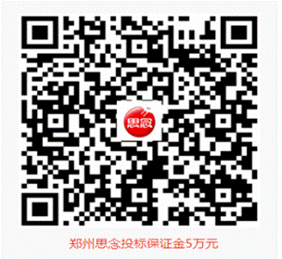
招标现场不接受现金形式（包括直接现金交纳及通过银行现金存入）。未在标前冻结投标保证金的单位不具备投标资格（投标格式内有冻结投标保证金信息登记表）。如投标单位目前与我公司有业务往来且有未结货款，可参考附件填写保证金承诺书（见附件）。
提交保证金时应在备注及用途处写明：投标保证金，对于由于未注明或备注错误造成的保证金无法退还的，投标人自行解决。
非中标单位投标保证金将在我司将在宣布中标结果后一个周内办理解冻，中标单位投标保证金将在签订完合同后办理解冻或项目履约完成后，办理保证金解冻手续时需填写投标保证金缴纳信息表（详见投标文件格式样本）。

六、开标时间：2019年07月21日上午09：30
七、开标地点：郑州思念食品有限公司会议室（具体以开标前电话通知为准）。
所有投标人的法定代表人或法定代表人委托代理人必须准时参加，否则所递交的投标文件将被视为无效投标文件予以退回。
八、郑州思念招标组联系人：刘女士0371-56978560；
九、项目答疑联系人及电话：李女士0371-56978338 18237105582
十、投标文件编制及装订要求：
投标文件要求一正两副，正本和副本的封面上应清楚地标记“正本”或“副本”的字样。当副本和正本不一致时，以正本为准。投标人应将所有投标的正本和所有副本分别密封。
投标文件不要求逐页小签，按招标文件要求签字或盖章。投标文件应用不褪色的材料书写或打印，并由投标人的法定代表人或其委托代理人签字或盖单位章，投标文件封面、投标函均应加盖投标人印章并经法定代表人或其委托代理人签字或盖章。由委托代理人签字或盖章的在投标文件中须同时提交投标文件签署授权委托书。委托代理人签字的，投标文件应附法定代表人签署的授权委托书，投标文件签署授权委托书格式、签字、盖章及内容均应符合要求，否则投标文件签署授权委托书无效。投标文件应尽量避免涂改、行间插字或删除。如果出现上述情况，改动之处应加盖单位章或由投标人的法定代表人或其授权的代理人签字确认。

第二章 投标单位须知
1、投标文件中提供企业简介或企业基本情况一览表。
2、资质文件：投标文件中必须包括企业营业执照、资质证书、税务登记证、组织机构代码证，投标现场提供原件备查。
3、业绩一览表：
投标文件中必须包括业绩一览表及类似项目合同复印件。投标现场携带至少3份近三年以来类似项目合同原件。
4、投标方同意在从开标之日起90天的投标有效期内严格遵守本投标书的各项承诺。在此期限届满之前，投标文件始终对投标方具有约束力。
5、投标方如中标，投标公司及任何关联公司在合同履约过程中不得直接或间接给予招标人（含其任何高级职员、董事、股东、代表或代理人等）任何佣金、款项、货款、贵重礼品、回扣、奢华的娱乐或其他有价值的物品。否则，投标方即构成严重违约。
6、投标人出现以下情况，招标人有权扣除投标人投标保证金：
6.1围标、串标
6.2不履行投标承诺或者中标不履行
6.3伪造证明、证书、合同等相关证件
6.4其他违反本次招标书约定要求或国家招投标有关法律法规。
7、投标方认可招标方的评标程序及原则。
8、投标方接受招标方以电话通知中标结果的方式。
9、招标方不向中标方、落标方解释中标及落标原因，不退还投标文件。
10、在开标、评标期间，投标方不得向评委询问评标情况，不得进行旨在影响评标结果的活动。投标单位如果在招标过程中存在违反我公司招标纪律的行为，经审计部核实后，对该投标单位实行永久市场禁入的处罚。
11、评标委员会经评审认为所有投标都不符合招标文件要求的，有权否决所有投标，招标方对受影响的投标方不承担任何责任，也无义务向受影响的投标方作出解释。
12、投标时间截止后不再接收投标，视为投标单位放弃投标资格。
13、投标人不得相互串通投标或者与招标人串通投标，不得向招标人或者评标委员会成员行贿谋取中标，不得以他人名义投标或者以其他方式弄虚作假骗取中标；投标人不得以任何方式干扰、影响评标工作。

第三章 招标内容及要求
1、招标内容：

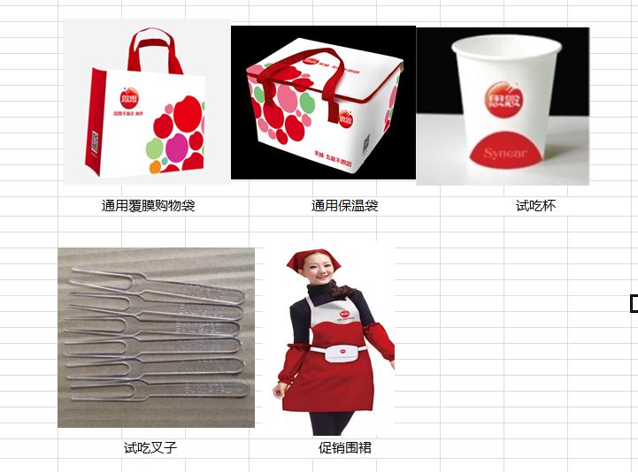

2、以上所有参与投标的供应商均可携带符合我公司推广部要求的物料标样（设计稿见附件）；
3、投标方可投其中一个或多个物料；
4、采购参考量：详见附件1报价单（报名成功后邮件发送）；
5、发票要求：提供正规合格13%增值税发票；
7、发货要求：全国范围（发货地及数量参考附件1）；
8、合同期限：1年；
9、报价方式：按品种报单价（含税 含运费），详见附表1报价单；

第四章 评标办法
针对本项目具体情况，采用综合评估法，即对各投标单位投标报价及所承诺的质量和服务综合评定后确定中标候选人。

